2025年度

四川省阿坝州民族宗教政策研究中心决算

保密审查情况：已保密审查，内容审定，同意对外公开
部门主要负责人审签情况：已审签，同意对外公开
目录

公开时间：2026年9月15日

第一部分 部门概况 - 4 -
一、部门职责 - 4 -
二、机构设置 - 4 -
第二部分 2025年度部门决算情况说明 - 5 -
一、收入支出决算总体情况说明 - 5 -
二、收入决算情况说明 - 5 -
三、支出决算情况说明 - 6 -
四、财政拨款收入支出决算总体情况说明 - 7 -
五、一般公共预算财政拨款支出决算情况说明 - 7 -
六、一般公共预算财政拨款基本支出决算情况说明 - 9 -
七、财政拨款“三公”经费支出决算情况说明 - 10 -
八、政府性基金预算支出决算情况说明 - 12 -
九、国有资本经营预算支出决算情况说明 - 13 -
十、其他重要事项的情况说明 - 13 -
第三部分 名词解释 - 15 -
第四部分 附件 - 18 -
第五部分 附表 - 19 -
一、收入支出决算总表 - 18 -
二、收入决算表 - 18 -
三、支出决算表 - 18 -
四、财政拨款收入支出决算总表 - 18 -
五、财政拨款支出决算明细表 - 18 -
六、一般公共预算财政拨款支出决算表 - 18 -
七、一般公共预算财政拨款支出决算明细表 - 18 -
八、一般公共预算财政拨款基本支出决算明细表 - 18 -
九、一般公共预算财政拨款项目支出决算表 - 18 -
十、政府性基金预算财政拨款收入支出决算表 - 18 -
十一、国有资本经营预算财政拨款收入支出决算表 - 18 -
十二、国有资本经营预算财政拨款支出决算表 - 18 -
十三、财政拨款“三公”经费支出决算表 - 18 -

第一部分 部门概况

一、部门职责
负责研究全州少数民族语言文字的规范使用等课题；负责研究少数民族文化保护、承传、弘扬开发利用等课题；负责研究少数民族古籍的挖掘、收集整理、修复、保护等课题。

二、机构设置
阿坝州民族宗教政策研究中心下属二级预算单位0个，其中行政单位0个，参照公务员法管理的事业单位0个，其他事业单位0个。
纳入阿坝州民族宗教政策研究中心2025年度部门决算编制范围的二级预算单位包括：
- 阿坝州民族宗教政策研究中心；
- 阿坝州宗教事务培训教育中心；
- 阿坝州涉宗网络监管中心。

第二部分 2025年度部门决算情况说明

一、收入支出决算总体情况说明
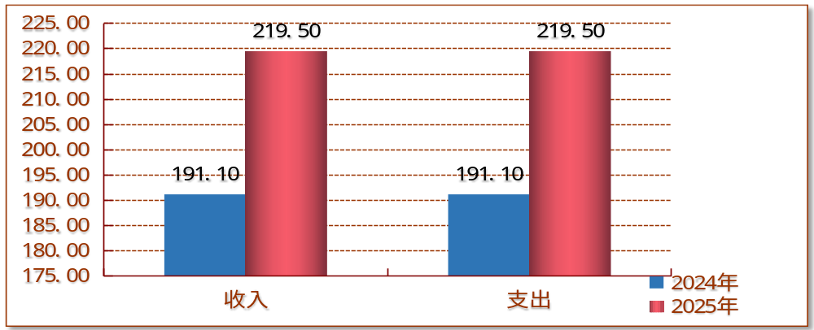2025 年度收入、支出总计均为 219.50 万元。与 2024 年度相比，收入、支出总计各增加 28.40 万元，增长 14.9%。主要变动原因是人员新增及工资标准调整，人员经费增加。（图1：收入、支出决算总计变动情况图）（柱状图）

二、收入决算情况说明
2025 年度本年收入合计 219.50 万元，其中：一般公共预算财政拨款收入 219.50 万元，占 100%；政府性基金预算财政拨款收入 0 万元，占 0%；国有资本经营预算财政拨款收入 0 万元，占 0%；上级补助收入 0 万元，占 0%；事业收入 0 万元，占 0%；经营收入 0 万元，占 0%；附属单位上缴收入 0 万元，占 0%；其他收入 0 万元，占 0%。（注：仅罗列本部门涉及的收入）

（图2：收入决算结构图）（饼状图）

三、支出决算情况说明
2025 年度本年支出合计 219.50 万元，其中：基本支出 219.50 万元，占 100%；项目支出 0 万元，占 0%；上缴上级支出 0 万元，占 0%；经营支出 0 万元，占 0%；对附属单位补助支出 0 万元，占 0%。（注：仅罗列本部门涉及的支出）
（图3：支出决算结构图）（饼状图）

四、财政拨款收入支出决算总体情况说明
2025 年度财政拨款收入、支出总计均为 219.50 万元。与 2024 年度相比，财政拨款收入总计、支出总计各增加 28.40 万元，增长 14.9%。主要变动原因是人员新增及工资标准调整，人员经费增加。
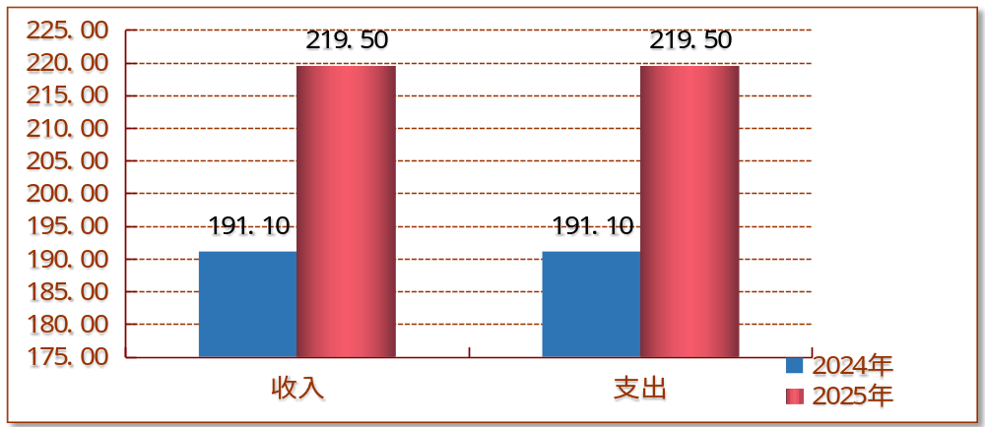
（图4：财政拨款收、支决算总计变动情况）（柱状图）

五、一般公共预算财政拨款支出决算情况说明

（一）一般公共预算财政拨款支出决算总体情况
2025 年度一般公共预算财政拨款支出 219.50 万元，占本年支出合计的 100%。与 2024 年度相比，一般公共预算财政拨款支出增加 28.40 万元，增长 14.9%。主要变动原因是人员新增及工资标准调整，人员经费增加。

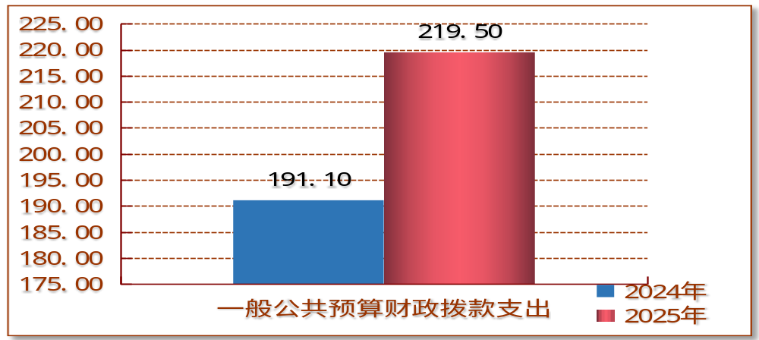
（图5：一般公共预算财政拨款支出决算变动情况）（柱状图）

（二）一般公共预算财政拨款支出决算结构情况
2025 年度一般公共预算财政拨款支出 219.50 万元，主要用于以下方面：一般公共服务支出 160.83 万元，占 73.3%；教育支出 0 万元，占 0%；科学技术支出 0 万元，占 0%；文化旅游体育与传媒支出 0 万元，占 0%；社会保障和就业支出 30.85 万元，占 14.1%；卫生健康支出 11.42 万元，占 5.2%；住房保障支出 16.40 万元，占 7.4%。（注：仅罗列本部门涉及的全部功能分类科目，至类级）
（图6：一般公共预算财政拨款支出决算结构）（饼状图）

（三）一般公共预算财政拨款支出决算具体情况
2025 年度一般公共预算财政拨款支出决算数为 219.50 万元，完成预算 100%。其中：
1. 一般公共服务（类）民族事务（款）事业运行（项）: 支出决算为 160.83 万元，完成预算 100%。
2. 社会保障和就业（类）行政事业单位养老支出（款）机关事业单位养老保险缴费（项）: 支出决算为 20.57 万元，完成预算 100%。
3. 社会保障和就业（类）行政事业单位养老支出（款）机关事业单位职业年金缴费（项）: 支出决算为 10.28 万元，完成预算 100%。
4. 卫生健康（类）行政事业单位医疗（款）事业单位医疗（项）: 支出决算为 11.42 万元，完成预算 100%。
5. 住房保障（类）住房改革支出（款）住房公积金（项）: 支出决算为 16.40 万元，完成预算 100%。
（注：仅罗列本部门涉及的全部功能分类科目，至项级。上述“预算”口径为全年预算数。增减变动原因为决算数<项级>和全年预算数<项级>比较，与预算数持平可以不写原因）

六、一般公共预算财政拨款基本支出决算情况说明
2025 年度一般公共预算财政拨款基本支出 219.50 万元，其中：
人员经费 208.40 万元，主要包括：基本工资、津贴补贴、奖金、绩效工资、机关事业单位基本养老保险缴费、职业年金缴费、职工基本医疗保险缴费、其他社会保障缴费、住房公积金。
公用经费 11.11 万元，主要包括：办公费、电费、邮电费、差旅费、租赁费、培训费、公务接待费、福利费、其他商品和服务支出。
（注：仅罗列本部门实际支出涉及的经济分类科目）

七、财政拨款“三公”经费支出决算情况说明

（一）“三公”经费财政拨款支出决算总体情况说明
2025 年度 “三公” 经费财政拨款支出决算为 0.22 万元，完成预算 100%，较上年度增加 0.22 万元。决算数与预算数持平的主要原因是严格按照预算安排公务接待支出，从严控制 “三公” 经费规模。
（注：上述“预算”口径为全年预算数，包括一般公共预算和政府性基金预算财政拨款支出决算情况）

（二）“三公”经费财政拨款支出决算具体情况说明
2025 年度 “三公” 经费财政拨款支出决算中，因公出国（境）费支出决算 0 万元，占 0%；公务用车购置及运行维护费支出决算 0 万元，占 0%；公务接待费支出决算 0.22 万元，占 100%。具体情况如下：
（图7：“三公”经费财政拨款支出结构）（饼状图）
1.因公出国（境）经费支出0万元，完成预算0%。全年安排因公出国（境）团组0次，出国（境）0人。因公出国（境）支出决算比2024年增加/减少0万元，增长/下降0%。主要原因是我单位2025年度因公出国（境）经费支出为0万元，与2024年度持平。
开支内容包括：无。
2.公务用车购置及运行维护费支出0万元，完成预算0%。公务用车购置及运行维护费支出决算比2024年度增加/减少0万元，增长/下降0%。主要原因是我单位2025年度公务用车购置及运行维护费为0万元，与2024年度持平。
其中：公务用车购置支出0万元。全年按规定更新购置公务用车0辆，其中：轿车0辆、金额0万元，越野车0辆、金额0万元，载客汽车0辆、金额0万元。截至2025年12月31日，单位共有公务用车0辆，其中：轿车0辆、越野车0辆、载客汽车0辆，与2024年度持平。
公务用车运行维护费支出0万元。主要用于工作所需的公务用车燃料费、维修费、过路过桥费、保险费等支出为0万元，与2024年度持平。
3.公务接待费支出0.22万元，完成预算100%。公务接待费支出决算比2024年度增加0.22万元，增长100%。主要原因是年度内开展民族宗教政策调研、业务交流等公务接待活动，同时认真贯彻落实党中央、国务院关于过紧日子的要求，厉行节约，从严控制 “三公” 经费开支。其中：
国内公务接待支出0.22万元，我单位2025年度主要用于国内公务接待支出为0.22万元，较2024年度增长100%。国内公务接待4批次，13人次（不包括陪同人员），共计支出0.22万元，具体内容包括：民族宗教政策研究交流、工作调研等公务接待。
外事接待支出0万元，我单位2025年度主要用于外事接待支出为0万元，与2024年度持平。外事接待0批次，0人次（不包括陪同人员），共计支出0万元。

八、政府性基金预算支出决算情况说明
2025年度政府性基金预算财政拨款支出0万元，占本年支出合计的0%。与2024年度相比，政府性基金预算财政拨款支出增加/减少0万元，增长/下降0%。（注：支出数与上年持平可以不写原因）

九、国有资本经营预算支出决算情况说明
2025年度国有资本经营预算财政拨款支出0万元，占本年支出合计的0%。与2024年度相比，国有资本经营预算财政拨款支出增加/减少0万元，增长/下降0%。（注：支出数与上年持平可以不写原因）

十、其他重要事项的情况说明

（一）机关运行经费支出情况
2025年度，阿坝州民族宗教政策研究中心机关运行经费支出0万元，比2024年度增加/减少0万元，增长/下降0%，与2024年度决算数持平。主要原因是我单位属于阿坝州民族宗教委下属正科级事业单位，因此无机关运行经费支出。

（二）政府采购支出情况
2025年度，阿坝州民族宗教政策研究中心政府采购支出总额0万元，其中：政府采购货物支出0万元、政府采购工程支出0万元、政府采购服务支出0万元，与2024年持平。授予中小企业合同金额0万元，占政府采购支出总额的0%，其中：授予小微企业合同金额0万元，占政府采购支出总额的0%。

（三）国有资产占有使用情况
截至2025年12月31日，阿坝州民族宗教政策研究中心共有车辆0辆，其中：主要负责人用车0辆、机要通信用车0辆、应急保障用车0辆、其他用车0辆。单价100万元（含）以上设备（不含车辆）0台（套）。主要原因是与阿坝州民族宗教委合署办公，国有资产由阿坝州民族宗教委统一管理并安排使用，因此无单独的国有资产占有使用情况。

（四）预算绩效管理情况
根据预算绩效管理要求，本单位在2025年度预算编制阶段，组织对0个项目开展了预算事前绩效评估，对0个项目编制了绩效目标，预算执行过程中，选取0个项目开展绩效监控。我单位2025年度无项目支出预算，因此未设置项目支出绩效目标，第四部分附件绩效自评报表无数据。（注：如不涉及，可根据实际修改表述。）

第三部分 名词解释

1.财政拨款收入：指单位从同级财政部门取得的财政预算资金。
2.事业收入：指事业单位开展专业业务活动及辅助活动取得的收入。
3.经营收入：指事业单位在专业业务活动及其辅助活动之外开展非独立核算经营活动取得的收入。
4.其他收入：指单位取得的除上述收入以外的各项收入。
5.使用非财政拨款结余（含专用结余）：指事业单位使用以前年度积累的非财政拨款结余弥补当年收支差额的金额。
6.年初结转和结余：指以前年度尚未完成、结转到本年按有关规定继续使用的资金。
7.结余分配：指事业单位按照会计制度规定缴纳的所得税、提取的专用结余以及转入非财政拨款结余的金额等。
8.年末结转和结余：指单位按有关规定结转到下年或以后年度继续使用的资金。
9.一般公共服务支出（类）民族事务（款）行政事业运行（项）（2012350）:指反映事业单位的基本支出。
10.社会保障和就业支出（类）行政事业单位离退休（款）机关事业单位基本养老保险缴费支出（项）(2080505): 指反映机关事业单位实施养老保险制度由单位缴纳的基本养老保险费支出。
11.社会保障和就业支出（类）行政事业单位离退休（款）机关事业单位职业年金缴费支出（项）（2080506）: 指反映机关事业单位实施养老保险制度由单位实际缴纳的职业年金支出。
12.卫生健康（类）行政事业单位医疗（款）事业单位医疗（项）(2101102): 指反映财政部门集中安排的事业单位基本医疗保险缴费经费，未参加医疗保险的事业单位的公费医疗经费，按国家规定享受离休人员的医疗经费。
13.住房保障支出（类）住房改革支出（款）住房公积金（项）(2210201): 指反映行政事业单位按人力资源和社会保障部、财政部规定的基本工资和津贴补贴以及规定比例为职工缴纳的住房公积金。
14.基本支出：指为保障机构正常运转、完成日常工作任务而发生的人员支出和公用支出。
15.项目支出：指在基本支出之外为完成特定行政任务和事业发展目标所发生的支出。
16.经营支出：指事业单位在专业业务活动及其辅助活动之外开展非独立核算经营活动发生的支出。
17.“三公”经费：指部门用财政拨款安排的因公出国（境）费、公务用车购置及运行费和公务接待费。其中，因公出国（境）费反映单位公务出国（境）的国际旅费、国外城市间交通费、住宿费、伙食费、培训费、公杂费等支出；公务用车购置及运行费反映单位公务用车车辆购置支出（含车辆购置税）及租用费、燃料费、维修费、过路过桥费、保险费等支出；公务接待费反映单位按规定开支的各类公务接待（含外宾接待）支出。
18.机关运行经费：为保障行政单位（含参照公务员法管理的事业单位）运行用于购买货物和服务的各项资金，包括办公及印刷费、邮电费、差旅费、会议费、福利费、日常维修费、专用材料及一般设备购置费、办公用房水电费、办公用房取暖费、办公用房物业管理费、公务用车运行维护费以及其他费用。

第四部分 附件

附件1

我单位2025年度无项目支出预算，因此未设置项目支出绩效目标，绩效自评报表无数据。

第五部分 附表

一、收入支出决算总表
二、收入决算表
三、支出决算表
四、财政拨款收入支出决算总表
五、财政拨款支出决算明细表
六、一般公共预算财政拨款支出决算表
七、一般公共预算财政拨款支出决算明细表
八、一般公共预算财政拨款基本支出决算表
九、一般公共预算财政拨款项目支出决算表
十、政府性基金预算财政拨款收入支出决算表
十一、国有资本经营预算财政拨款收入支出决算表
十二、国有资本经营预算财政拨款支出决算表
十三、财政拨款“三公”经费支出决算表

